**Лекция 14:** **Современные методы исследования биополимеров и надмолекулярных структур.**

1. **Методы анализа белков.**
2. **Методы анализа углеводов.**
3. **Методы анализа нуклеиновых кислот.**
4. **Методы исследования надмолекулярных структур.**

**1. Методы анализа белков.** Биополимеры, такие как белки, углеводы и нуклеиновые кислоты, являются основными молекулами жизни, выполняя множество ключевых функций в клетках живых организмов. Их структура и функция тесно связаны, что делает их исследование важным аспектом молекулярной биологии, биохимии и медицины. Понимание свойств и взаимодействий этих биополимеров помогает не только в изучении основ жизнедеятельности, но и в разработке новых лекарств, диагностических методов и биотехнологий.

С развитием науки и технологий возникла необходимость в создании современных методов анализа, которые позволят глубже изучить эти сложные молекулы. В течение этой лекции мы рассмотрим различные методы анализа биополимеров, включая электрофорез в полиакриламидном геле (PAGE) и Вестерн-блоттинг для исследования белков, хроматографию и спектроскопию для анализа углеводов, а также полимеразную цепную реакцию (ПЦР) и секвенирование ДНК для работы с нуклеиновыми кислотами.

Кроме того, мы обсудим методы исследования надмолекулярных структур, такие как электронная микроскопия, рентгеноструктурный анализ и атомно-силовая микроскопия. Эти технологии позволяют визуализировать и анализировать не только отдельные молекулы, но и их взаимодействия в сложных биологических системах.

Анализ белков является ключевым аспектом биохимических и молекулярно-биологических исследований, позволяющим изучать их структуру, функции и взаимодействия. Ниже рассматриваются три основных метода анализа белков: электрофорез в полиакриламидном геле (PAGE), Вестерн-блоттинг и масс-спектрометрия.

1.1. Электрофорез в полиакриламидном геле (PAGE).

Принцип метода: Электрофорез в полиакриламидном геле — это метод разделения белков на основе их молекулярного веса и заряда. Полиакриламидный гель формируется из мономеров акриламида, которые полимеризуются в присутствии инициаторов. При приложении электрического поля белки мигрируют через гель, где их скорость определяется их размером и зарядом: меньшие молекулы движутся быстрее, чем большие.

Процедура:

1. Подготовка образца: белки денатурируют (разрушают их третичную структуру) с помощью детергентов, таких как SDS (додецилсульфат натрия).

2. Загрузка образца в гель и электрофорез: образцы помещаются в лунки, и под действием электрического поля происходит разделение белков.

3. Визуализация: после завершения электрофореза гель окрашивают специальными красителями (например, КОМАС-синим) для выявления белков.

Применение:

• Анализ белков по молекулярному весу.

• Определение чистоты белков.

• Сравнительный анализ белковых профилей в различных образцах (например, в нормальных и опухолевых клетках).

Ограничения:

• Не дает информации о структурной характеристике белков.

• Необходимо использовать дополнительные методы для идентификации и количественного анализа.

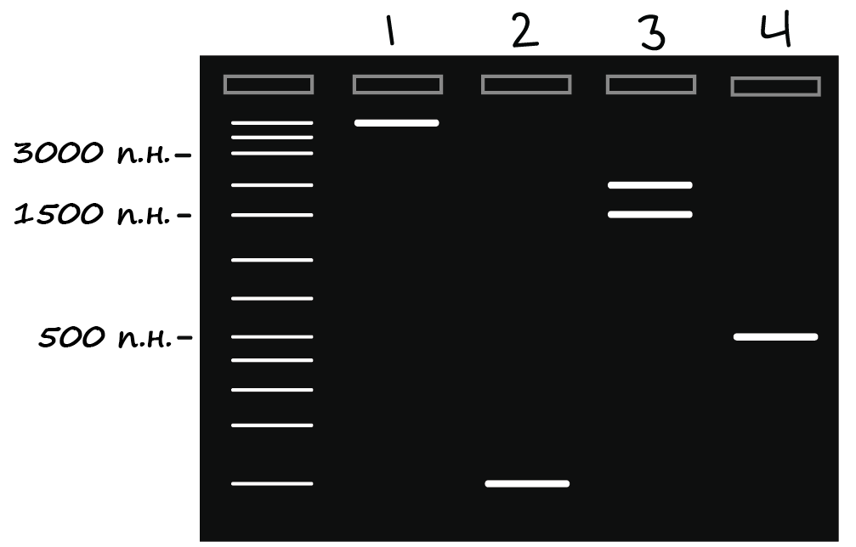

***Рисунок 1.*** *Электрофорез в полиакриламидном геле (PAGE).*

1.2. Вестерн-блоттинг

Принцип метода: Вестерн-блоттинг — это метод, позволяющий идентифицировать специфические белки в образцах после их разделения с помощью электрофореза. Метод сочетает в себе электрофорез, перенос белков на мембрану и детекцию с использованием специфических антител.

Процедура:

1. Разделение белков: образцы проходят электрофорез (обычно с использованием PAGE).

2. Перенос на мембрану: белки переносятся из геля на мембрану (обычно из нитроцеллюлозы или PVDF) с помощью электрического поля.

3. Блокировка: мембрана обрабатывается блокирующим раствором для предотвращения неселективного связывания антител.

4. Инкубация с антителами: мембрана инкубируется с первичными антителами, специфичными к целевому белку, и затем с вторичными антителами, помеченными флуоресцентным или ферментативным маркером.

5. Визуализация: белки визуализируются с помощью различных методов (например, хемилюминесценции или флуоресценции).

• Подтверждение наличия специфических белков.

• Изучение уровней экспрессии белков в различных условиях или тканях.

• Исследование взаимодействий между белками (например, с помощью коиммунопреципитации).

Ограничения:

• Высокая чувствительность к качеству антител.

• Необходимость предварительного разделения белков.

1.3. Масс-спектрометрия. Принцип метода: Масс-спектрометрия (МС) — это мощный метод, позволяющий идентифицировать и количественно анализировать белки на основе их массы и структурных характеристик. В процессе масс-спектрометрии молекулы ионизируются и анализируются в электрическом и магнитном полях.

1. Ионизация: белки ионизируются с использованием методов, таких как MALDI (матрица-ассоциированная лазерная десорбция/ионизация) или ESI (электроспрей ионизация).

2. Анализ массы: ионизированные молекулы направляются в масс-спектрометр, где их масса определяется по соотношению масса/заряд (m/z).

3. Интерпретация данных: полученные спектры анализируются для идентификации белков, определения их молекулярной массы и структуры.

• Идентификация белков в комплексных смесях (например, в протеомных исследованиях).

• Определение посттрансляционных модификаций (например, фосфорилирование, гликозилирование).

• Количественный анализ белков с помощью метода тандемной масс-спектрометрии (LC-MS/MS).

Ограничения:

• Сложность в подготовке образцов.

• Необходимость специализированного оборудования и опыта.

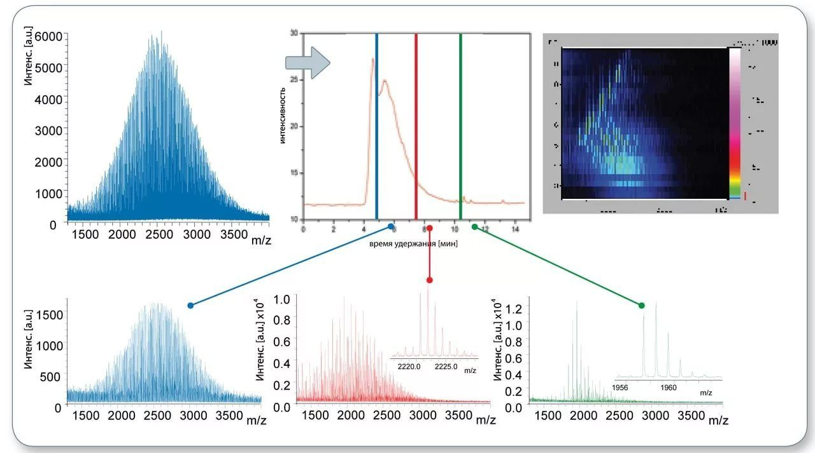

***Рисунок 2.*** *Масс-спектрометрия.*

**2. Методы анализа углеводов.** Углеводы — это важные биомолекулы, выполняющие множество функций в живых организмах, включая энергетическую, структурную и защитную. Для их анализа применяются различные методы, среди которых наиболее распространены хроматография и спектроскопия.

2.1 Хроматография

Хроматография основана на разделении компонентов смеси между двумя фазами: подвижной и стационарной. В процессе хроматографического анализа углеводы разделяются по размеру, полярности или взаимодействию с реагентами. Существуют несколько видов хроматографии, наиболее значимыми из которых являются:

• Жидкостная хроматография высокой эффективности (ЖХВЭ): Используется для анализа углеводов в растворах. В данном методе подвижной фазой является жидкость, а стационарной — твердый адсорбент. Этот метод позволяет добиться высокой разрешающей способности и быстрой скорости анализа.

• Газовая хроматография (ГХ): Применяется для анализа летучих и термостабильных углеводов. В этом случае подвижной фазой является газ, а стационарной — жидкость или твердый адсорбент на твердой поверхности. Обычно предварительно углеводы подвергаются производной модификации для повышения летучести.

• Аффинная хроматография: Используется для выделения углеводов на основе специфического взаимодействия с соответствующими лигандами, например, с антителами или рецепторами.

Хроматографические методы широко используются для анализа сахаров в пищевой промышленности, медицине и биохимии. Они позволяют определять концентрацию различных углеводов, а также изучать их состав, например, в случае сложных углеводов, таких как гликопротеины и гликолипиды.

Преимущества и ограничения:

Хроматография обладает высокой чувствительностью и точностью, однако требует тщательной подготовки образцов и может быть времяемкой. Кроме того, различные типы хроматографии могут требовать специфических условий, таких как температура и давление.

2.2 Спектроскопия

Спектроскопия основана на взаимодействии света с веществом. Углеводы имеют характерные спектры поглощения и отражения в различных диапазонах, что позволяет их идентифицировать и количественно анализировать. Наиболее распространенными методами спектроскопии для анализа углеводов являются:

• Инфракрасная (ИК) спектроскопия: Позволяет определить функциональные группы углеводов. Каждый тип углевода имеет уникальные пики на ИК-спектре, что делает этот метод эффективным для идентификации и количественного анализа.

• Ультрафиолетовая (УФ) спектроскопия: Используется для изучения углеводов, обладающих ароматическими структурами или другими сильными поглотителями в УФ-диапазоне. Метод полезен для анализа моносахаридов и дисахаридов.

• Ядерный магнитный резонанс (ЯМР) спектроскопия: Позволяет исследовать пространственную структуру углеводов и их взаимодействие с другими молекулами. ЯМР может дать информацию о конфигурации, конформации и динамике углеводов.

Спектроскопические методы используются в научных исследованиях, контроле качества продукции и диагностике заболеваний. Например, ИК-спектроскопия может быть применена для определения содержания глюкозы в крови.

Преимущества и ограничения:

Спектроскопия позволяет проводить быстрый и неразрушающий анализ, но может требовать высокой чистоты образцов и может быть менее чувствительной по сравнению с хроматографией.

**3. Методы анализа нуклеиновых кислот**

Анализ нуклеиновых кислот играет ключевую роль в молекулярной биологии, генетике и медицине. Он позволяет исследовать структуру, функцию и взаимодействия ДНК и РНК, а также выявлять мутации и генетические болезни. Наиболее распространёнными методами анализа нуклеиновых кислот являются полимеразная цепная реакция (ПЦР) и секвенирование ДНК.

3.1 Полимеразная цепная реакция (ПЦР)

Принцип метода: Полимеразная цепная реакция (ПЦР) — это метод, позволяющий амплифицировать (увеличивать количество) определённых фрагментов ДНК. Процесс включает три основных этапа:

1. Денатурация: при нагревании смеси, содержащей ДНК, до 94–98 °C двойная спираль ДНК распадается на два одноцепочечные молекулы.

2. Отжиг: при понижении температуры до 50–65 °C праймеры, короткие синтетические последовательности ДНК, связываются с целевой последовательностью на одноцепочечной ДНК.

3. Удлинение: при температуре 72 °C Тaq полимераза (или другая термостойкая ДНК-полимераза) начинает синтезировать новую цепь ДНК, используя одноцепочечный шаблон и праймеры.

Эти три этапа повторяются 25–35 раз, что приводит к многократному увеличению количества целевого фрагмента ДНК.

Применение:

• Диагностика инфекционных заболеваний (например, COVID-19).

• Клонирование генов для дальнейшего анализа.

• Анализ генетических полиморфизмов и мутаций.

• Судебно-медицинская экспертиза и идентификация личности.

• Исследования в области эволюционной биологии и экологии.

Ограничения:

• Специфичность праймеров может влиять на результат, так как их несоответствие может привести к нежелательной амплификации.

• Для успешного проведения ПЦР необходима чистота образца, так как присутствие ингибиторов может негативно сказаться на реакции.

3.2 Секвенирование ДНК

Принцип метода: Секвенирование ДНК — это процесс определения точной последовательности нуклеотидов (A, T, C, G) в молекуле ДНК. Существует несколько методов секвенирования, среди которых наиболее известны:

1. Секвенирование Сэнгера:

o Использует дидезоксинуклеотиды (ddNTP), которые останавливают синтез цепи при включении в растущую ДНК.

o Процесс включает амплификацию целевой последовательности с использованием ПЦР, затем происходит синтез и разделение фрагментов по длине с помощью электрофореза.

o Метод позволяет получить последовательности длиной до 1000 нуклеотидов.

2. Носители нового поколения (NGS):

o Позволяет секвенировать миллионы фрагментов ДНК одновременно.

o Применяет различные технологии, такие как пиросеквенирование, секвенирование на основе синтетического реагента и т.д.

o Увеличивает скорость и снижает стоимость секвенирования, позволяя проводить геномные проекты в больших масштабах.

Применение:

• Полное секвенирование геномов (включая человека и других организмов).

• Исследование генетических заболеваний и наследственности.

• Анализ микробиомов и метагеномика.

• Секвенирование опухолевых образцов для определения мутаций и адаптации к лечению.

Ограничения:

• Секвенирование Сэнгера трудоемко и затратно для больших геномов.

• NGS требует сложной аналитики и интерпретации полученных данных, что может стать проблемой для менее опытных исследователей.

• Возможность ошибок в секвенировании, что требует дополнительной верификации результатов.

**4. Методы исследования надмолекулярных структур**

Надмолекулярные структуры представляют собой организованные комплексы, состоящие из множества молекул, соединенных нековалентными взаимодействиями. Эти структуры играют важную роль в биологических процессах, таких как сборка клеточных органелл, формирование мембран и взаимодействие белков. Для их исследования используются различные методы, каждый из которых имеет свои особенности, преимущества и ограничения.

1. Электронная микроскопия. Электронная микроскопия (ЭМ) является одним из самых мощных инструментов для визуализации надмолекулярных структур на наноуровне. Существует несколько видов электронного микроскопа, но наиболее распространенными являются трансмиссионная электронная микроскопия (ТЭМ) и сканирующая электронная микроскопия (СЭМ).

• Принципы: ТЭМ использует пучок электронов, проходящих через тонкий срез образца, для формирования изображения. СЭМ сканирует поверхность образца с помощью электронов и создает трехмерное изображение.

• Применение: ЭМ позволяет исследовать размеры, формы и организацию надмолекулярных структур, таких как клеточные органеллы, вирусы и белковые комплексы. Это особенно полезно в молекулярной биологии и материаловедении.

• Преимущества и ограничения: Высокое разрешение ЭМ позволяет видеть структуры на уровне атомов, но требует сложной подготовки образцов и может привести к их искажению.

2. Рентгеноструктурный анализ. Рентгеноструктурный анализ (РСА) — это метод, основанный на дифракции рентгеновских лучей от кристаллической решетки образца.

• Принципы: Когда рентгеновские лучи проходят через кристалл, они рассеиваются на атомах, создавая характерные интерференционные узоры. Эти узоры анализируются для определения расположения атомов в кристалле.

• Применение: РСА широко используется для определения структуры белков и других биомолекул в кристаллическом состоянии. Этот метод сыграл ключевую роль в раскрытии структуры многих белков и нуклеиновых кислот, включая ДНК.

• Преимущества и ограничения: РСА предоставляет точные данные о трехмерной структуре молекул, но требует кристаллизации образцов, что иногда является сложной задачей для сложных и нестабильных молекул.

3. Атомно-силовая микроскопия. Атомно-силовая микроскопия (АСМ) — это метод, позволяющий получать изображения поверхности на атомарном уровне, используя взаимодействие между зондом и атомами образца.

• Принципы: Зонд перемещается по поверхности образца, измеряя силы взаимодействия с атомами. Эти данные используются для создания изображения, отражающего топографию и физические свойства поверхности.

• Применение: АСМ используется для исследования поверхности биополимеров, таких как белки и ДНК, а также для изучения взаимодействий молекул на поверхности клеток. Метод позволяет оценивать механические свойства материалов и их взаимодействия с окружающей средой.

• Преимущества и ограничения: АСМ обеспечивает высокое разрешение и возможность исследования образцов в различных условиях (в вакууме, воздухе или жидкой среде). Однако этот метод может иметь ограничения в отношении скорости сканирования и размера образца.

В ходе нашего обсуждения современных методов исследования биополимеров и надмолекулярных структур мы рассмотрели ключевые техники, используемые в анализе белков, углеводов и нуклеиновых кислот, а также методы исследования надмолекулярных структур. Каждый из методов имеет свои уникальные принципы, преимущества и ограничения, что подчеркивает необходимость их комбинирования для получения более точных и полных данных.

Методы, такие как электрофорез в полиакриламидном геле и Вестерн-блоттинг, обеспечивают мощные инструменты для анализа белков, в то время как масс-спектрометрия открывает новые горизонты в протеомике и идентификации белковых взаимодействий. Анализ углеводов с помощью хроматографии и спектроскопии позволяет углубиться в их структуру и функции, что важно для понимания их роли в клеточной биологии.

В области нуклеиновых кислот полимеразная цепная реакция и секвенирование ДНК революционизировали молекулярную биологию, предоставляя мощные инструменты для диагностики и исследования генетических заболеваний. Методы исследования надмолекулярных структур, такие как электронная микроскопия и рентгеноструктурный анализ, дают возможность детализировать сложные молекулярные организации и взаимодействия.

В будущем мы можем ожидать дальнейшего развития этих технологий, включая их интеграцию с новыми методами и подходами, такими как CRISPR, нано- и биотехнологии. Эти достижения будут способствовать более глубокому пониманию молекулярных механизмов жизни и их применению в медицине и фармацевтике.

**Вопросы для самоконтроля:**

1. Что такое биополимеры и надмолекулярные структуры, и почему их изучение является важным для биологии и медицины?

2. Каковы основные методы анализа белков, и какие из них наиболее эффективны для определения структуры и функции белков?

3. Какие методы используются для анализа углеводов и как они помогают в понимании их биологических функций?

4. Как полимеразная цепная реакция (ПЦР) и секвенирование ДНК трансформируют молекулярную биологию и генетические исследования?

5. В чем заключаются ключевые особенности методов исследования надмолекулярных структур, таких как электронная микроскопия и рентгеноструктурный анализ?

6. Какие преимущества и недостатки у различных методов анализа биополимеров? Как эти методы могут быть объединены для более комплексного исследования?

7. Как современные методы анализа биополимеров способствуют развитию новых технологий и применений в медицине и биотехнологии?

8. Какие тенденции в исследованиях биополимеров и надмолекулярных структур можно ожидать в будущем, и какое влияние они могут оказать на научное сообщество?